UNIVERSIDAD DEL VALLE


MANUAL TÉCNICO USURIO

“PROYECTO FINAL EMPRENDEHUB”

NOMBRE: Juan Marcos Sirpa Canqui
DOCENTE: Henry Miranda Ordonez
MATERIA: Programacion Web
FECHA: 08/12/2025
GRUPO: “C”
La Paz-Bolivia
2025

Tabla de contenido
1. Introducción 3
2. Objetivo del manual 3
3. Alcance de la guía 4
4. Breve descripción de la página 4
5. Requisitos del usuario 5
6. Instrucciones de uso 5
6.1 Cómo acceder a la página 5
6.2 Navegación por secciones 5
6.3 Funciones principales paso a paso 9
7. Resolución de problemas comunes 12

1. Introducción
Este manual de usuario ha sido creado con el propósito de guiar a todos los visitantes de EmprendeHub, facilitando la navegación y el uso de las funcionalidades de la página web sin necesidad de tener conocimientos de programación o experiencia previa en tecnología.
El documento describe paso a paso cómo interactuar con los distintos elementos de la interfaz, cómo encontrar información de manera eficiente, y cómo aprovechar las herramientas que la plataforma ofrece para conectar emprendedores con distribuidores locales.
Además, se incluyen recomendaciones y sugerencias prácticas que permiten al usuario utilizar la página de manera segura y efectiva, evitando errores comunes y resolviendo inconvenientes frecuentes durante la navegación.
Este manual está pensado tanto para usuarios que acceden desde computadoras de escritorio como desde dispositivos móviles, garantizando que la experiencia de usuario sea fluida y sencilla.

2. Objetivo del manual
El principal objetivo de este manual es proporcionar a los usuarios una guía completa y clara que les permita:
- Acceder a la página web de manera eficiente:
  - Aprender a ingresar correctamente a la plataforma desde cualquier dispositivo compatible.
  - Familiarizarse con la estructura de la página y los elementos principales de navegación.
- Utilizar las funcionalidades principales de la plataforma:
  - Realizar búsquedas de productos y distribuidores mediante palabras clave, filtros de categoría y zona.
  - Contactar directamente con los distribuidores a través de WhatsApp, llamadas telefónicas o formularios de contacto.
  - Comprender la organización de la información y acceder rápidamente a los recursos que necesita.
- Resolver problemas básicos durante la navegación:
  - Identificar errores comunes, como fallas en la carga de la página o botones que no responden.
  - Seguir soluciones rápidas y efectivas para continuar utilizando la plataforma sin inconvenientes.

3. Alcance de la guía
Este manual se enfoca exclusivamente en las funciones disponibles en el frontend de la plataforma, es decir, todo aquello que los usuarios pueden ver e interactuar directamente en la web.
Las secciones que cubre incluyen:
- Página de inicio: Presentación de la plataforma, acceso a las secciones principales y banners informativos.
- Sección de categorías: Organización de productos por tipo, con descripciones y acceso rápido a los distribuidores.
- Listado de distribuidores: Información de contacto de cada distribuidor, incluyendo teléfono y enlaces a WhatsApp.
- Formularios de contacto: Herramientas para enviar consultas, solicitudes o mensajes a los administradores o distribuidores.
- Filtros de búsqueda: Opciones para refinar los resultados según zona, categoría y otros criterios relevantes.
El enfoque principal es que el usuario pueda aprovechar todas las funcionalidades disponibles de forma intuitiva y sin complicaciones técnicas.

4. Breve descripción de la página
EmprendeHub es una plataforma diseñada para conectar emprendedores con distribuidores locales, facilitando la búsqueda de productos y servicios de manera rápida y eficiente.
Las principales funcionalidades incluyen:
- Búsqueda de productos: Los usuarios pueden buscar por nombre, categoría o zona, obteniendo resultados precisos según sus necesidades.
- Contacto directo con distribuidores: Cada distribuidor cuenta con enlaces de contacto mediante WhatsApp o números de teléfono visibles en la plataforma.
- Información detallada: Los usuarios pueden acceder a descripciones de productos y otros detalles relevantes.
- Experiencia adaptativa: La web es responsive, lo que significa que se ajusta automáticamente a diferentes tamaños de pantalla, garantizando una navegación cómoda desde computadoras, tablets o móviles.
En conjunto, la plataforma permite optimizar la interacción entre emprendedores y proveedores, ahorrando tiempo y simplificando procesos de búsqueda y contacto.

5. Requisitos del usuario
Para garantizar el correcto funcionamiento de EmprendeHub, el usuario debe cumplir con los siguientes requisitos:
- Dispositivo: Puede ser un PC, laptop, tablet o smartphone con capacidad para ejecutar un navegador web moderno.
- Navegador recomendado:
  - Google Chrome (última versión)
  - Mozilla Firefox (última versión)
  - Microsoft Edge (última versión)
- Conexión a internet: Se recomienda un mínimo de 5 Mbps, para garantizar la correcta carga de imágenes, animaciones, banners y formularios interactivos sin interrupciones.
- Configuración del navegador:
  - Habilitar JavaScript y cookies para un funcionamiento óptimo.
  - Desactivar bloqueadores de contenido que puedan interferir con elementos de la página, como anuncios o botones de contacto.

6. Instrucciones de uso

6.1 Cómo acceder a la página
Para acceder correctamente a la plataforma, siga estos pasos:
- Abrir su navegador web favorito desde cualquier dispositivo compatible.
- Escribir la dirección oficial de la página:
- https://juanmarc123.github.io/Proyecto-de-web-Emprendehub/
- Presionar Enter para cargar la página.
- Esperar a que la página se cargue completamente, incluyendo el menú principal y secciones destacadas.
- Una vez cargada, podrá explorar las secciones de manera intuitiva, utilizar los buscadores y filtros, y acceder a los datos de contacto de distribuidores locales.

6.2 Navegación por secciones
Una vez que el usuario ha ingresado a la página, encontrará varias secciones principales que permiten interactuar con la plataforma de manera fácil e intuitiva. A continuación se describen cada una de ellas:

a) Menú principal
El menú principal se encuentra generalmente en la parte superior de la página y contiene enlaces a las secciones más importantes:
- Inicio: Vista general de la página, con banners informativos, noticias destacadas y acceso rápido a categorías populares.
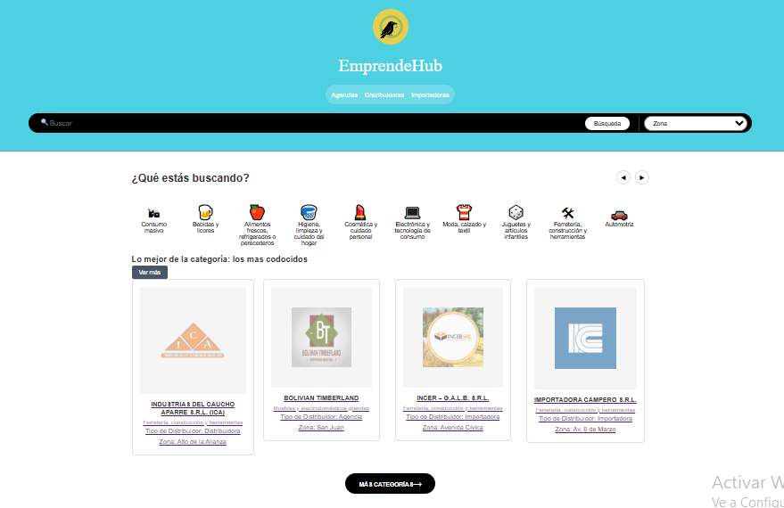
- Categorías: Lista de productos organizados por tipo (ej. Bebidas, Limpieza, Oficina), permitiendo filtrar y explorar opciones de manera rápida.
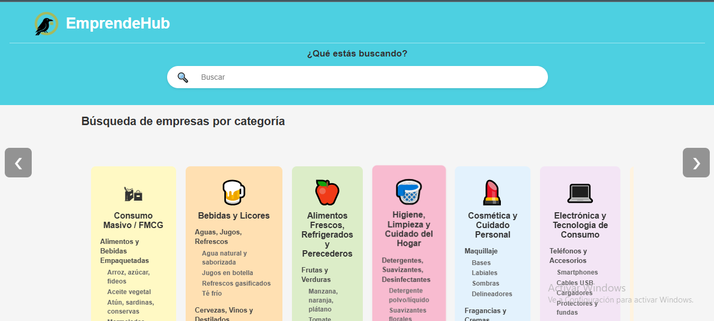

- Distribuidores: Información detallada de cada distribuidor, incluyendo número de teléfono, WhatsApp, ubicación.
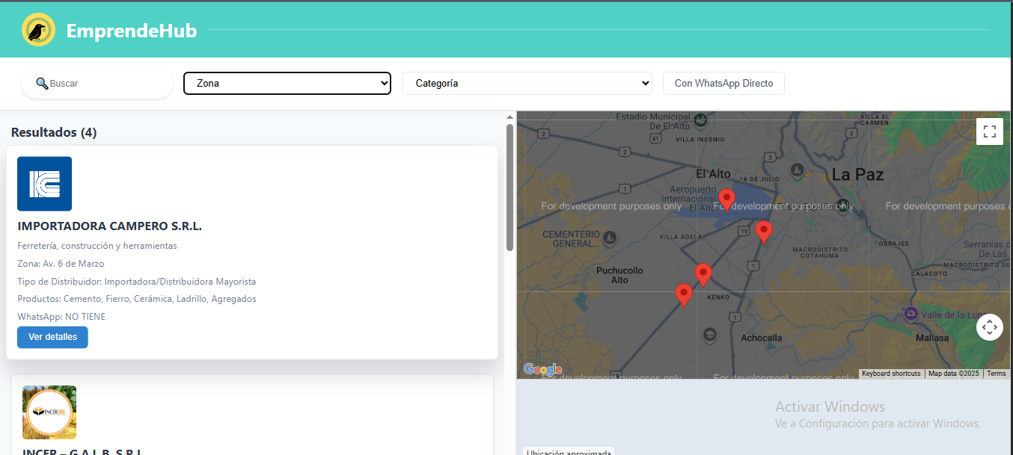

- Contacto: Formulario para enviar mensajes o consultas directamente al equipo de soporte de EmprendeHub.
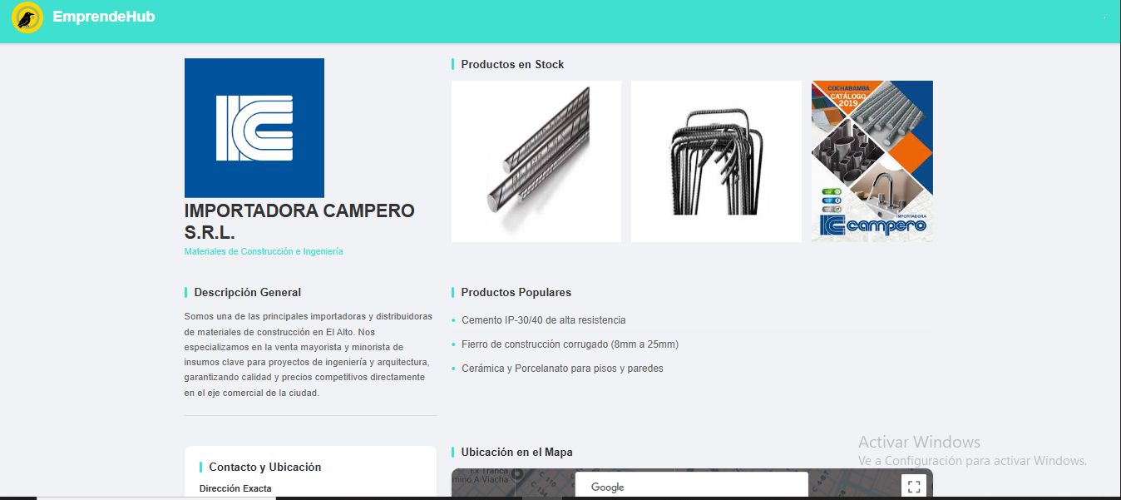
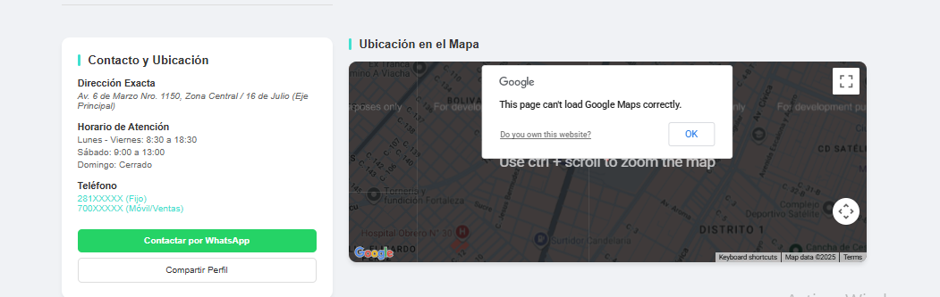

b) Buscador y filtros
El buscador se encuentra generalmente en la parte superior o central de la página y permite:
- Escribir palabras clave para encontrar distribuidores.
- Filtrar resultados según zona geográfica, categoría y otros criterios predefinidos.
- Aplicar los filtros mediante un botón de búsqueda o un ícono de lupa.
Ejemplo visual en texto:
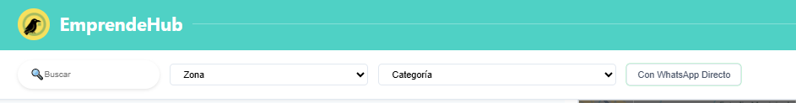]
c) Sección de resultados
- Después de aplicar una búsqueda o filtro, se mostrará una lista de resultados.
- Cada resultado incluye:
  - Nombre del producto o distribuidor.
  - Imagen o logo (si aplica).
  - Botones de contacto (WhatsApp, teléfono).
  - Descripción breve y zona geográfica.
Ejemplo visual en texto:
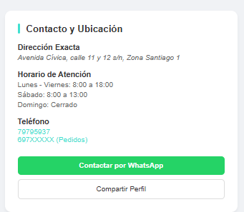

6.3 Funciones principales paso a paso
1. Realizar una búsqueda
- Escribir el nombre del producto en el campo de búsqueda.
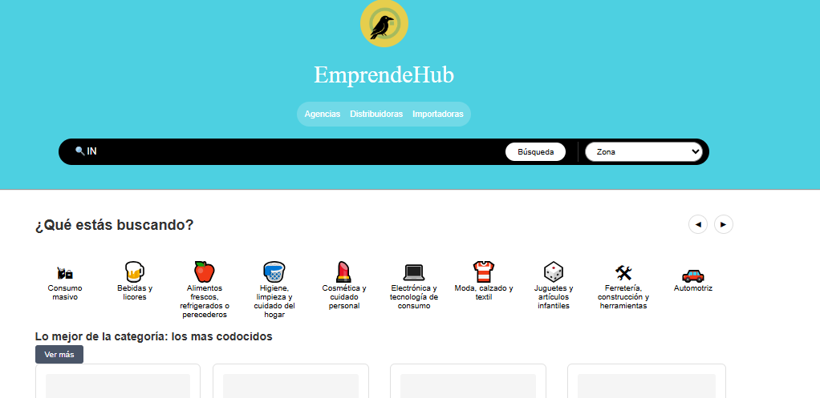
- Seleccionar zona si se desea refinar la búsqueda.
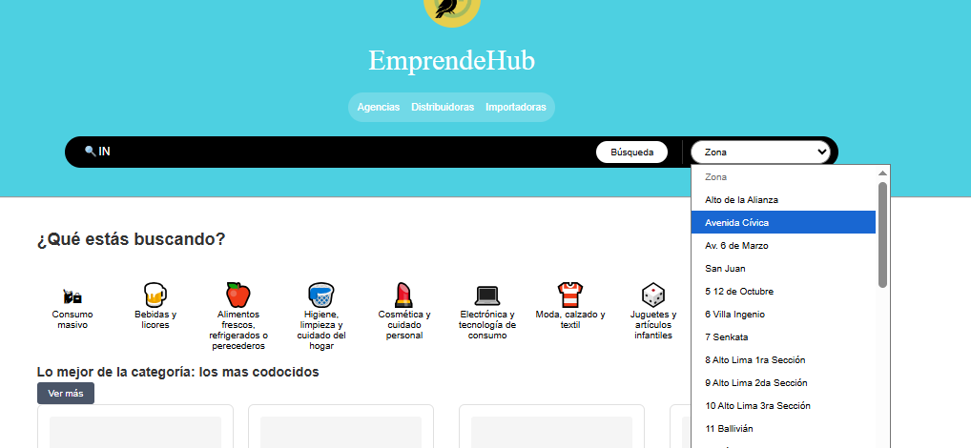
- Hacer clic en el botón Buscar.
- Los resultados aparecerán en forma de lista con información relevante y botones de contacto.
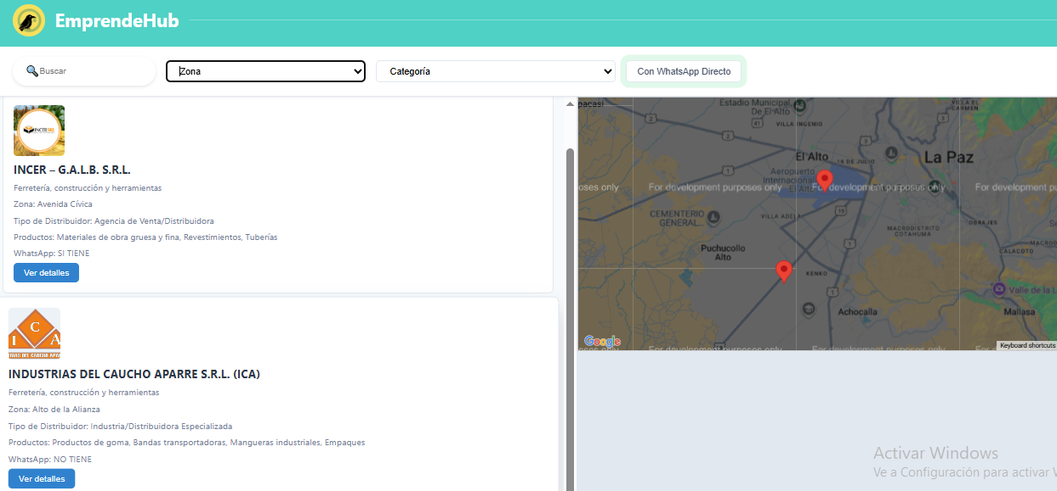
2. Contactar a un distribuidor
- Identificar el distribuidor deseado en la lista de resultados.
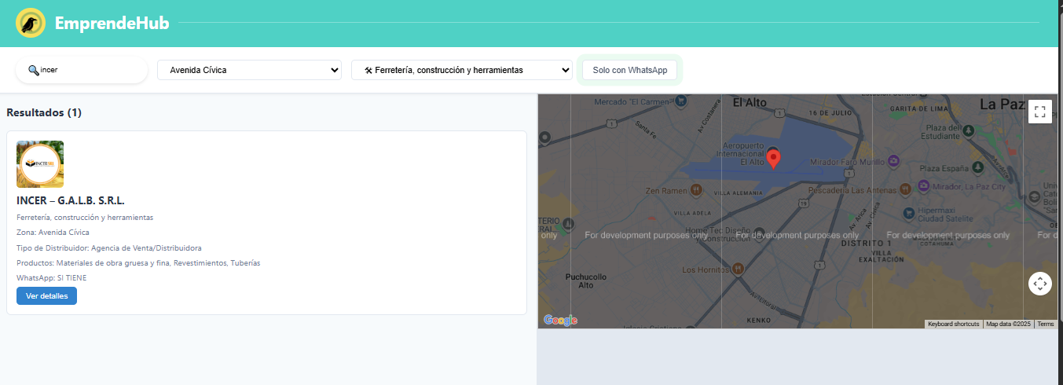
- Hacer clic en el ícono de WhatsApp para iniciar una conversación directa, o en el número de teléfono para llamar.
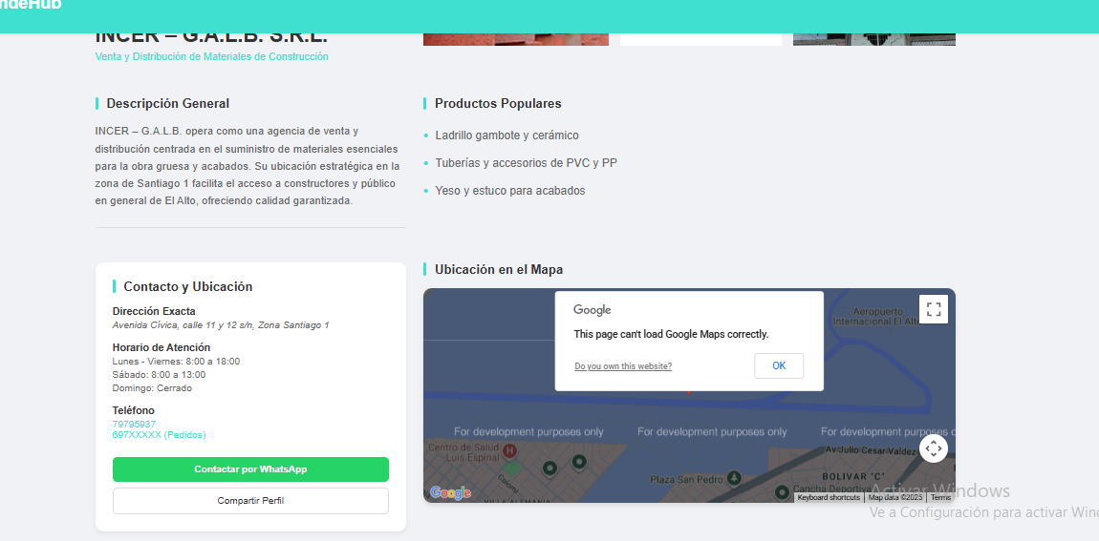

- Se abrirá la aplicación correspondiente (WhatsApp o teléfono) en el dispositivo del usuario.
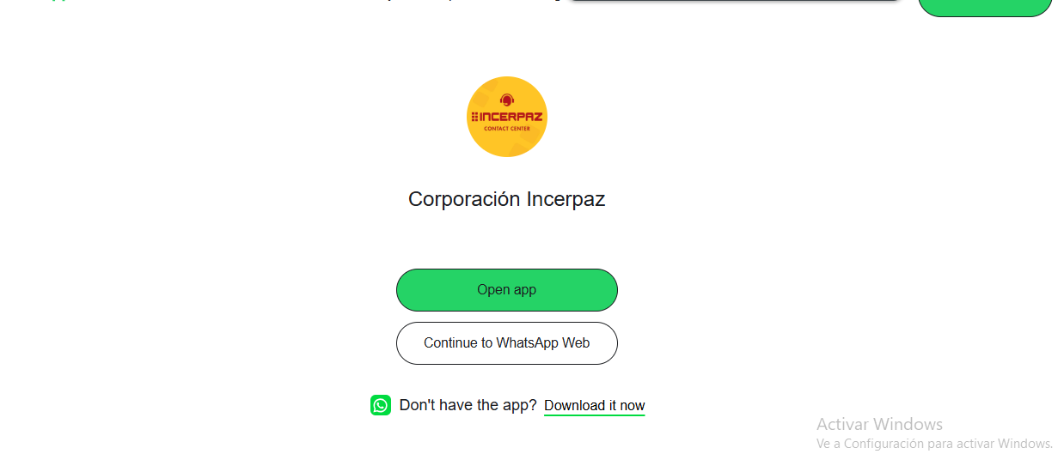
3. Filtrar resultados
- Seleccionar el filtro deseado: zona, categoría, tipo de producto.
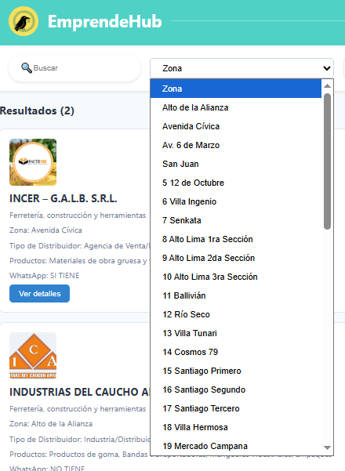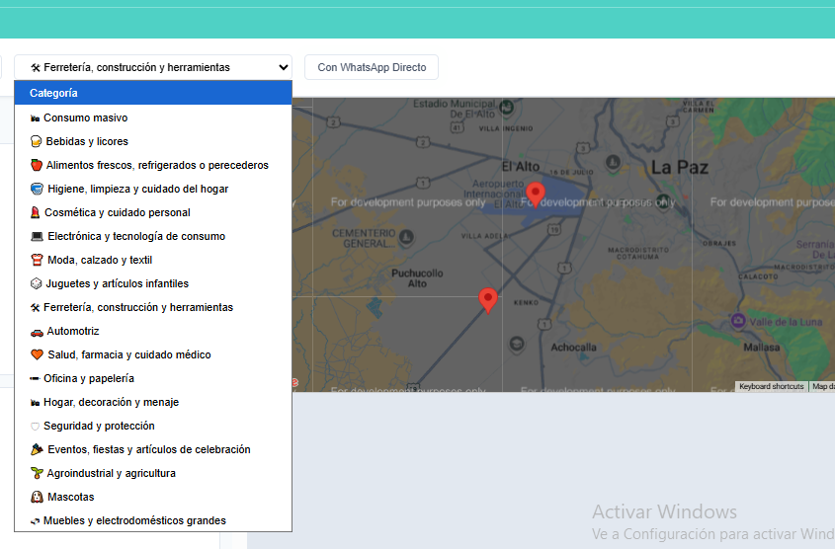
- Hacer clic en Aplicar filtros.
- La lista de resultados se actualizará automáticamente según los criterios seleccionados.
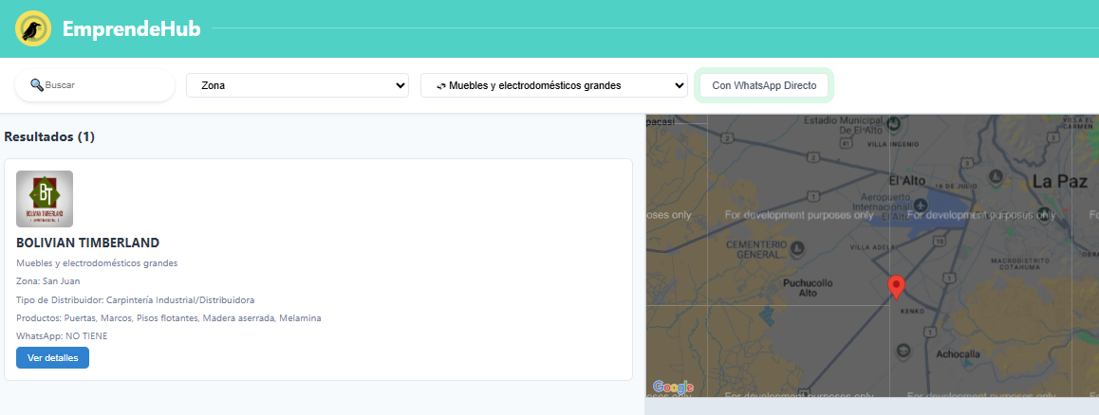
5. Navegación adicional
- Los enlaces del menú principal permiten volver fácilmente a cualquier sección sin necesidad de recargar la página.
- Algunos elementos, como banners o iconos destacados, pueden ser clicables, redirigiendo al usuario a secciones específicas.
- La plataforma es responsive, por lo que la navegación en dispositivos móviles incluye menús desplegables y botones táctiles optimizados.

7. Resolución de problemas comunes
Durante el uso de EmprendeHub, es posible que los usuarios enfrenten inconvenientes menores. Esta sección proporciona soluciones prácticas y rápidas para resolver los problemas más frecuentes, sin necesidad de asistencia técnica avanzada.
Problemas y soluciones
Problema | Causa frecuente | Solución rápida | Consejo
No aparecen resultados al filtrar | Hay texto escrito en el input de inicio | Borrar texto y aplicar filtros | Siempre limpia el buscador antes de filtrar
WhatsApp no abre | El distribuidor no tiene número | Verificar si te aparese la alerta | No todos tienen WhatsApp
Categorías no funcionan | Solo funciona el buscador interno | Usar el input de búsqueda | Volver al menú y elegir otra categoría
Catálogo vacío | Filtros combinados mal | Quitar filtros y recargar | Prueba con palabras más generales
Página lenta o incompleta | Caché llena | Ctrl + F5 | Mantén el navegador actualizado
Formulario no envía | Datos incompletos | Revisar todos los campos | Evitar caracteres extraños
Teléfono no funciona | Error del distribuidor | Buscar otro contacto | Reportar en sección Contacto

